г. Иваново
2022 год
ПРАКТИЧЕСКИЕ РЕКОМЕНДАЦИИ
населениЮ ПО ИСПОЛЬЗОВАНИЮ заглубленных и других помещениях
подземного пространства

ПРАКТИЧЕСКИЕ РЕКОМЕНДАЦИИ НАСЕЛЕНИЮ ПО
ИСПОЛЬЗОВАНИЮ ЗАГЛУБЛЕННЫХ И ДРУГИХ ПОМЕЩЕНИЙ
ПОДЗЕМНОГО ПРОСТРАНСТВА

Укрытие населения - один из наиболее надежных способов защиты при чрезвычайных ситуациях мирного и военного времени. Укрытие людей, особенно в сочетании с использованием средств индивидуальной защиты, обеспечивает эффективное снижение степени его поражения в случае применения оружия массового поражения и обычных средств поражения.
Укрытие населения в защитных сооружениях, а также подвальных и других помещениях подземного пространства производится по соответствующим сигналам оповещения гражданской обороны.

КАК РАБОТАЕТ СИСТЕМА ОПОВЕЩЕНИЯ НАСЕЛЕНИЯ

Предупредительным сигналом гражданской обороны является сигнал «ВНИМАНИЕ ВСЕМ!». Он подается с целью привлечения внимания всего населения об аварии, катастрофе, стихийном бедствии, угрозе нападения противника. Сигнал подается способом включения сирен, прерывистых гудков, транспортных и других средств через установки громкоговорящей связи, в том числе установленной на автомобилях службы охраны общественного порядка и ГИБДД.

При нахождении на улице необходимо:
- Внимательно прослушать экстренное сообщение через уличные громкоговорители или другие средства оповещения. Сообщение дублируется многократно не менее двух - трех раз, с периодическим включением сирен.
- Действовать согласно полученной информации. Соблюдать спокойствие и порядок. Проследовать в ближайшее укрытие.

При нахождении в квартире (в доме) необходимо:
После сигнала «ВНИМАНИЕ ВСЕМ!», если не слышно речи из уличных громкоговорителей, необходимо включить радиотрансляционную сеть или телевизор. По местному радиовещанию и телевидению будет передано сообщение. Полученную информацию передайте соседям, а затем действуйте согласно полученной информации.
Перечень каналов телевидения, по которым осуществляется передача сигналов оповещения: Первый канал, Россия-1, Матч ТВ, НТВ-Новости, Пятый канал, Россия-Культура, Россия-24, Карусель, ОТР, ТВ-Центр, РЕН-ТВ, Спас, СТС, Домашний, ТВ-3, Пятница, Звезда, Мир, ТНТ, Муз-ТВ.
Перечень радиоканалов, по которым осуществляется передача сигналов оповещения: «Вести ФМ», «Маяк», «Радио России».

ПЕРЕД ТЕМ КАК ПОКИНУТЬ КВАРТИРУ (ДОМ):

ПЕРЕКРОЙТЕ ГАЗ, чтобы исключить возможный взрыв газа в ваше отсутствие. Для этого необходимо повернуть газовый вентиль в положение «закрыто». Газовый вентиль находится на кухне, рядом с прибором учета газа.
ОТКЛЮЧИТЕ ЭЛЕКТРИЧЕСТВО, чтобы исключить возможность возникновения пожара. Для отключения электричества необходимо установить тумблеры автоматов в нижнее положение. Автоматы находятся в электрическом щите около входа в квартиру либо на лестничной клетке.
ОТКЛЮЧИТЕ ГОРЯЧУЮ И ХОЛОДНУЮ ВОДУ, чтобы исключить возможность затопления. Для этого необходимо повернуть краны и вентили в положение «Закрыто».
ЗАКРОЙТЕ ОКНА И ФОРТОЧКИ, чтобы исключить попадания влаги и пыли с улицы.
ПРИМИТЕ МЕРЫ ПО СОХРАНЕНИЮ ПРОДУКТОВ ПИТАНИЯ. Упакуйте продукты в полиэтиленовые пакеты и уберите в шкафы, столы, тумбы, расположенные на полу; скоропортящиеся продукты в холодное время можно убрать на балкон, летом – в наполненную водой ёмкость.
ВОЗЬМИТЕ «ТРЕВОЖНЫЙ НАБОР» и другие необходимые принадлежности.

КАК ПРАВИЛЬНО СОБРАТЬ ТРЕВОЖНЫЙ НАБОР
При подготовке к укрытию в заглубленных и других помещениях подземного пространства рекомендовано иметь с собой «Тревожный набор», который должен обеспечить безопасное пребывание в заглубленном или другом помещении подземного пространства в течение 12 часов.

В «тревожном наборе» рекомендовано иметь: средства индивидуальной защиты, основные документы, продукты питания, воду, аптечку, сменную одежду, телефон с зарядным устройством, особо ценные вещи и некоторые другие необходимые принадлежности.
Аптечка: бинты, лейкопластырь, йод, а также медицинские препараты (средства), которые члены семьи вынуждены принимать постоянно.
Основные документы: паспорт, военный билет, трудовая книжка, пенсионное удостоверение, свидетельство о браке, свидетельство о рождении детей, документы об образовании, свидетельство о государственной регистрации права собственности, страховое свидетельство Государственного пенсионного фонда, свидетельство о постановке на учет физического лица в налоговом органе, банковские пластиковые карты, денежные знаки.

Средства личной гигиены индивидуального пользования: мыло, зубная паста, зубная щётка, влажные салфетки, туалетная бумага, полотенце, личная посуда (кружка, глубокая тарелка, ложка, нож) из небьющихся материалов (пластиковая или металлическая), одеяло.
Продукты питания: необходимо взять на срок до 12 часов пребывания. Из продуктов питания нужно брать такие, которые могут долго храниться без холодильника. Предпочтительнее высококалорийные готовые к употреблению продукты без острых запахов и в защитной упаковке (в пергаментной бумаге, целлофане, различного вида консервы).
Запасы воды: из расчета не менее 2 литров воды на сутки на каждого человека. В жару потребность воды увеличивается вдвое. Вода должна храниться в пластиковой или эмалированной таре. Ни в коем случае не используйте стеклотару, которая может разбиться.
Средства индивидуальной защиты: простейшие средства индивидуальной защиты (ватно-марлевые повязки) приобретаемые в аптечной сети или изготавливаемые самостоятельно.
Телефон и зарядное устройство для него.

ПРИ НАХОЖДЕНИИ ВНЕ ДОМА (отсутствует возможность воспользоваться «тревожным набором») рекомендуется иметь с собой необходимый запас лекарств для лиц, которые нуждаются в постоянном приеме медицинских препаратов.

ПОКИДАЯ КВАРТИРУ, не забудьте её закрыть и оставить на двери (прикрепите скотчем или другим способом) записку, в которой будет указано:
- дата и время, когда Вы вышли из помещения;
- список людей (фамилия, имя, отчество);
- адрес укрытия, куда Вы направились (например, в подвал дома);
- номера телефонов для связи с Вами.

ГДЕ УЗНАТЬ О МЕСТАХ РАСПОЛОЖЕНИЯ ЗАГЛУБЛЕННЫХ И ДРУГИХ ПОМЕЩЕНИЙ ПОДЗЕМНОГО ПРОСТРАНСТВА
Под заглубленными и другими помещениями подземного пространства понимаются помещения, отметка пола которых ниже планировочной отметки земли.
К ним относятся:
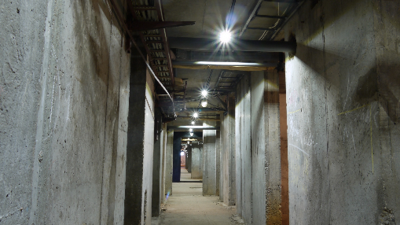 | подвалы и цокольные этажи зданий, включая частный жилой сектор;
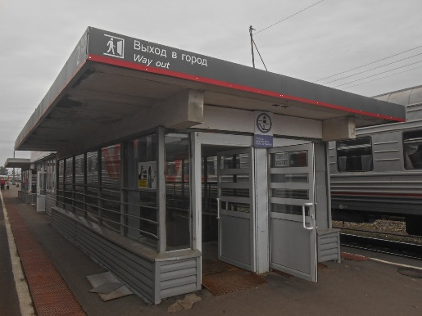 | транспортные подземные сооружения городской инфраструктуры (автомобильные и железнодорожные подземные тоннели, подземные переходы и т.п.);
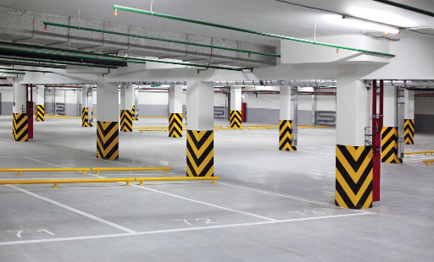 | гаражи, складские и другие помещения, расположенные в отдельно стоящих и подвальных этажах зданий и сооружений, в том числе в торговых и развлекательных центрах;
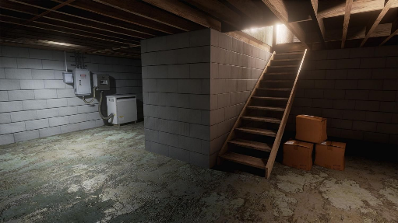 | простейшие укрытия (щели открытые и перекрытые, приспособленные погреба, подполья и т.п.).
Информация (наглядная информация) о местах расположения заглубленных и других помещений подземного пространства, предназначенных для укрытия населения, как правило, размещена в местах общего пользования: в подъездах многоквартирных домов, лифтах, на досках объявлений и т.д.
Кроме того, информацию о местах расположения заглубленных и других помещений подземного пространства можно найти на официальных сайтах администрации органа местного самоуправления, обслуживающей организации или учебно-консультационных пунктов гражданской обороны муниципальных образований (которые, как правило, находятся: в крупных населенных пунктах – в центральных библиотеках, в небольших населенных пунктах – в домах культуры и библиотеках).

ПОРЯДОК ОБОЗНАЧЕНИЯ
УКРЫТИЙ И МАРШРУТОВ ДВИЖЕНИЯ.

В период приведения в готовность заглубленных и других помещений подземного пространства к приему укрываемых ОМСУ совместно с обслуживающими организациями проводят мероприятия по обозначению укрытий и маршрутов движения укрываемых к ним.

Обозначение укрытия
Обозначение укрытия осуществляется путем нанесения установленного знака на видном месте у входа в укрытие. Знак обозначения (рис. 1) представляет собой прямоугольник с рамками синего цвета размером не менее 50 x 60 см, внутри которого на поле белого цвета наносится надпись (буквы чёрного цвета, высотой – 3-5 см, шириной 0,5-1,0 см), в которой указывается:
- принадлежность укрытия (наименование обслуживающий организации, адрес дома, где находится укрытие);
- места хранения ключей (телефоны, адреса, должность и фамилия ответственных лиц).
Рисунок 1

Обозначение маршрутов движения к укрытиям
Маршруты движения к укрытиям выбираются из условия минимально возможного времени подхода к ним от места работы или места жительства укрываемых.
Маршруты движения к укрытию обозначаются указателями (рис. 2) в местах, где обеспечивается хорошая видимость в дневное и ночное время.
Размеры указателя по длине – 50 см и ширине – 15 см. На поле белого цвета наносится надпись черного цвета: «УКРЫТИЕ» и расстояние в метрах до входа.
Рисунок 2

ПОРЯДОК ЗАПОЛНЕНИЯ ЗАГЛУБЛЕННЫХ И ДРУГИХ ПОМЕЩЕНИЙ ПОДЗЕМНОГО ПРОСТРАНСТВА
По пути к укрытию и при входе в него необходимо соблюдать строгий порядок:
- не толпиться;
- не обгонять впереди идущих.
При необходимости окажите помощь детям, престарелым, инвалидам и другим маломобильным категориям граждан.
Выполняйте указания старшего по укрытию и другого персонала группы по обслуживанию укрытий (обозначены нарукавной повязкой или бейджем).
Войдя в помещение, следует без суеты занять свободное место.
При заполнении заглубленных и других помещений подземного пространства закрытие наружных дверей производится по команде старшего по укрытию.

Правила пребывания (поведения) укрываемых в заглубленных и других помещениях подземного пространства
Укрываемые в заглубленных и других помещениях подземного пространства обязаны строго соблюдать основные правила поведения:
- Спокойно сидеть на своих местах, не допускать случаев паники и нарушений общественного порядка. При частичных разрушениях заглубленного или другого помещения подземного пространства (завал выходов, разрушение стены и т.п.) необходимо сохранять спокойствие, ожидая указаний старшего по укрытию. В случае необходимости, укрывающиеся должны оказывать посильную помощь в выполнении работ по разборке заваленных выходов, вскрытию лазов и пр.
- Поддерживать чистоту и порядок в помещениях. В помещениях для укрываемых ежедневно производится 2-х разовая уборка помещений силами укрываемых. Пол в помещениях необходимо периодически смачивать водой.
- Оказывать помощь детям, престарелым, инвалидам и другим маломобильным категориям граждан.
- В случае отключения освещения оставаться на местах, сохранять спокойствие и ждать, когда будет включен свет или по указанию старшего по укрытию будут зажжены фонари и свечи. При пользовании источниками света с открытым пламенем (керосиновыми лампами, свечами) их следует ставить ближе к вытяжным отверстиям.
- Соблюдать установленный порядок приёма пищи (2-3 раза в сутки при выключенной приточной вентиляции (если на системе вентиляции отсутствует фильтр)).
- Соблюдать требования пожарной безопасности.
- В помещениях рекомендуется: проводить беседы, чтение вслух, слушать радиопередачи, играть в тихие игры.
Укрываемым в заглубленных и других помещениях подземного пространства запрещено:
Курить | Употреблять спиртные напитки | Шуметь, громко разговаривать
Громко слушать без наушников радиоприёмники, магнитофоны и другие радиосредства | Применять источники освещения с открытым пламенем, пользоваться открытым огнем | открывать и закрывать входные двери без разрешения старшего по укрытию
 | 
Ходить без надобности по помещению | Приводить (приносить) в сооружение домашних животных (собак, кошек и др.);
А также:
- самостоятельно включать и выключать освещение;
- брать и пользоваться инструментом, инженерными агрегатами без указания дежурных или старшего по укрытию;
- без указания дежурных или старшего по укрытию входить в технические помещения, включать (выключать) рубильники, оборудование, прикасаться к электрооборудованию, к запорной арматуре систем водоснабжения, канализации, теплоснабжения, к дверным затворам и другому оборудованию;
- самостоятельно выходить из помещений.

Порядок выхода из заглубленных и других помещений подземного пространства
После получения сигнала «ВНИМАНИЕ ВСЕМ!» с информацией об отбое воздушной тревоги нельзя выходить из заглубленных и других помещений подземного пространства без разрешения старшего по укрытию до того, как будет установлена безопасность выхода и возможность спокойного возвращения укрывающихся по домам.

Выход из заглубленных и других помещений подземного пространства не разрешается, если получена информация о наличии вблизи укрытия:
- неразорвавшихся боеприпасов;
- пожаров;
- разрушения здания, в котором расположено заглубленное и другое помещение подземного пространства.
Вывод укрываемых из заглубленного и другого помещения подземного пространства производится по указанию старшего по укрытию после соответствующего сигнала или в случае аварийного состояния сооружения, угрожающего жизни людей.
Эвакуация укрываемых из заглубленного и другого помещения подземного пространства производится в следующей последовательности: сначала на поверхность выходят несколько человек, чтобы оказать помощь укрываемым, которые не могут выйти самостоятельно – пострадавшие, престарелые и дети, затем эвакуируются все остальные.

ПРАКТИЧЕСКИЕ РЕКОМЕНДАЦИИ НАСЕЛЕНИЮ ПО ДЕЙСТВИЯМ ПРИ ОБСТРЕЛЕ

При нахождении на улице необходимо:

- Если вы услышали звук разрыва снаряда - сразу ложитесь на землю или спрячьтесь в складках местности. Осмотритесь и поищите более надежное укрытие: подземные переходы, широкие трубы водостока, помещения цокольных зданий, паркинги, глубокие подвалы под домами старой постройки, где есть два выхода.
- Категорически запрещается приближаться к зданиям из стекла и металла.

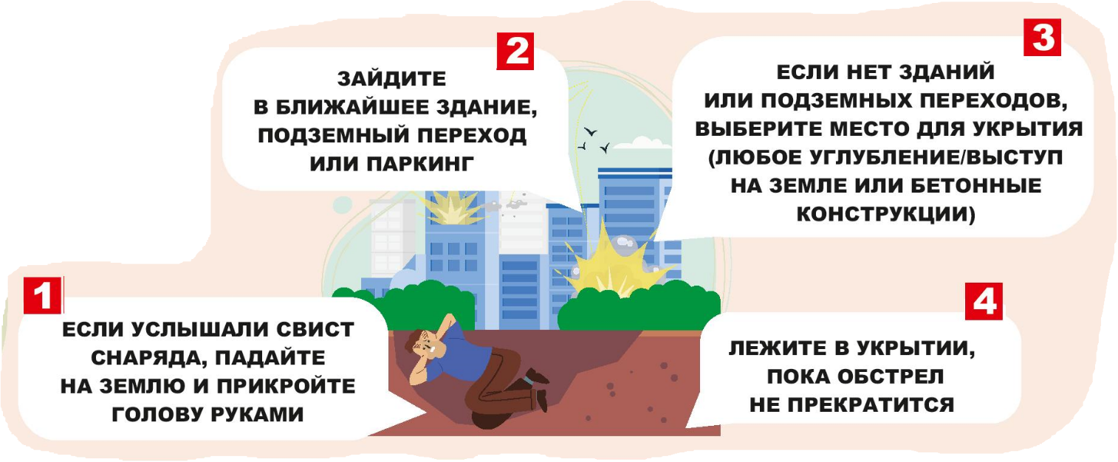

При нахождении в квартире (в доме) необходимо:
- Если в доме есть подвал - спуститесь в подвал.
- В случае, если подвала нет - спуститесь на нижние этажи. Чем ниже, тем лучше. Не пользуйтесь лифтом.
- Определите в помещении комнату, которая не имеет окон (в квартире обычно это ванная комната). Чем больше бетона вокруг, тем лучше (найдите несущие стены). Если все помещения в квартире имеют окна - выйдите на лестничную площадку.
- Ни в коем случае нельзя находиться напротив окон! Окна можно закрыть диванными подушками, массивными шкафами, плотно набитыми вещами (делать это нужно в периоды тишины).
- Если известно, с какой стороны ведется обстрел, то необходимо выбрать самую удаленную комнату с противоположной стороны. В выбранном месте сесть на пол у стены - чем ниже человек находится во время попадания снаряда, тем больше шансов, что его не заденет осколком.

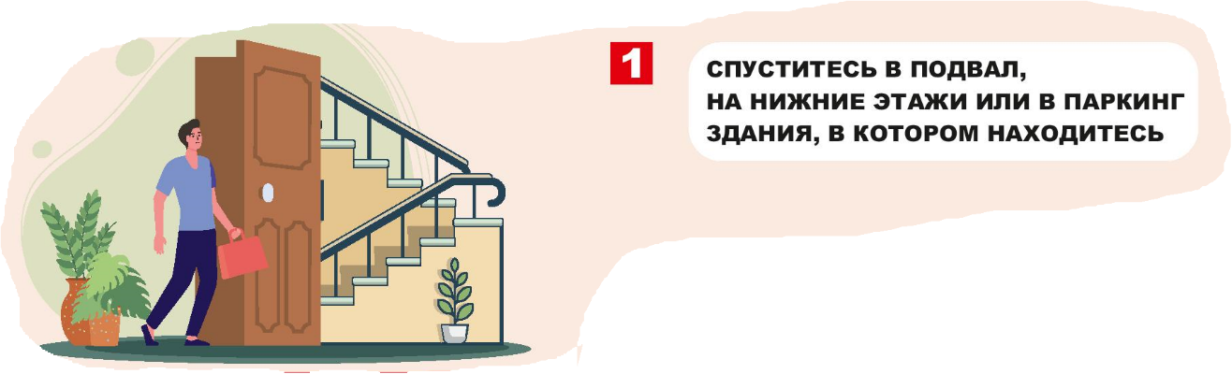

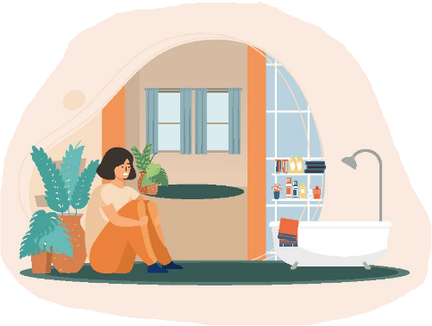

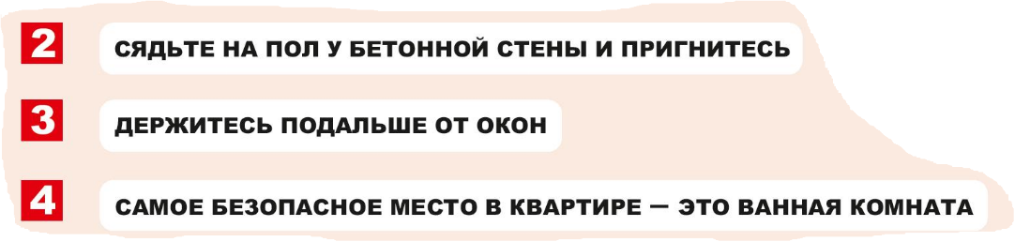

При нахождении в транспорте необходимо:

- Остановить транспортное средство и покинуть салон.
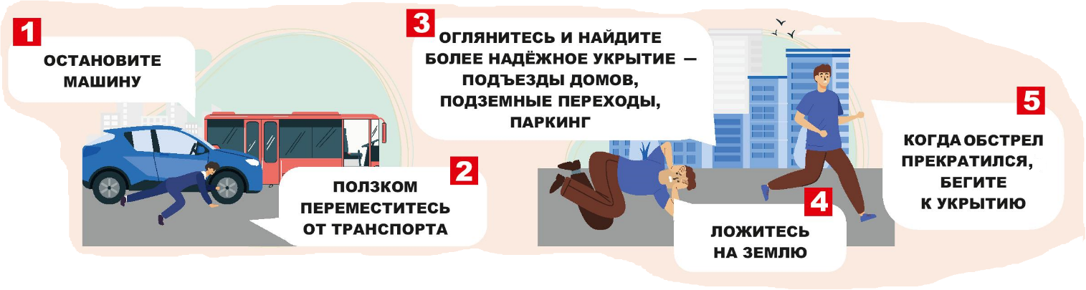
- Отбежать от дороги, лечь на землю или укрыться в складках местности, следовать инструкции «На улице».

После окончания обстрела необходимо:
- Оставляя место укрытия, передвигаться осторожно и внимательно смотреть себе под ноги.
- Не поднимать с земли никаких незнакомых вам предметов. Ракета или снаряд могли быть кассетными.
- Внимательно смотреть за детьми и не позволять им ничего поднимать с земли. Боевые элементы обычно разрываются при падении, но могут взорваться позже от малейшего движения или прикосновения.

